



**令和５年度**

**恵那市立上矢作中学校**

**学校報**

**～自立・共生をめざして～**

２月２８日(水)

　　　　　　　　　　　　　　　　　　　授業参観ありがとうございました。お子さん方の論文（思い）ステキでしたね。

**げた箱がくれた幸せ。　　　　　　　校長　　市岡早苗**

１月末から２月頭にかけ、コロナ＆インフルが上矢作でも猛威を振るいました。本校でも学校閉鎖や学年閉鎖を経て、生徒たちは現在元気に学校へ通っています。当たり前ですが、学校は子どもがいてこそ輝く場だ、と実感しました。ちょっと前のことにはなりますが、そんな日々の中の話です。

１年生だけ学年閉鎖が明け、十数名のみで掃除が進む静かな午後。２，３年生の分担場所でやっておくとよいかな？と思った生徒玄関に、私も掃除をしに行きました。そこから１５分ばかりの間に偶然会った人達からもらった言葉が温かく、心に残ったので拾い出します。

**１，「あー、今日は先生たちが違う所で掃除してるね」**

（たぶん同じ思いだった）場所担当の教員と私に向けて、自分の掃除場所に向かうある男子が明るい声でこんな言葉をかけてくれました。普段との変化に気付き、その内容を言葉に出すのは「あなたの普段を知ってますよ・見てますよ」的なメッセージに感じ、嬉しくなって一生懸命掃きました。

**２，「先生、ほめ上手ですねー」**

げた箱の壁板の表面が結構大きくはがれ、裂けてビロビロしていたのでそれを貼り付けようと両面テープと格闘。そのテープ切りを手伝ってくれつつ会話していたある男子が、敬語で穏やかにこんな言葉をかけてくれました。私自身は褒められるほどの技をもっていませんが、相手の良さを見つける＋言葉に出す姿に（将来、この子は一緒に働く人と褒め合ったり、思いを伝え合ったりして気持ちの良い関係を築くんだろうなー）と思いつつ、「いやいや、それほどでもー」とか言っていました。

**３，「気付かなかったーありがとうございます！」**

担当の掃除場所へ移動する途中、違うタイミングで通った教員が二人とも、同じ言葉をかけてくれました。自分もできる作業を相手がしてくれることへの「ありがとう」ももちろんうれしかったのですが、「気付かなかった！」と自分の不足分を素直に・正直に付け足して言える行動がステキだな、と思いました。自分の弱さ（不足・ミス）を表現できる人って、何だか安心できます。

**４，「申し訳ないので、せめてゴミくらいは持ってきます」**

あとでまとめて片付ければいいや、と両面テープの裏紙（ゴミ）を足元に全部落としていた私に明るく言い、片付けてくれた教員がいました。自分が気付かなかった作業をする人への感謝とともに、何か自分もできないかと探し、行動に移す姿がかっこいいな…と思って後ろ姿を見ていました。

（校長への点稼ぎでないことは、普段の様子を見ていればわかります。）

　先日の授業参観後、家庭教育学級委員主催の『発見！上矢作の魅力とあふれる可能性』で４名の方々からお話を伺いました。どの方も、どうしたいのか自分と向き

合い、選択して今に至っていらっしゃることが伝わってくる

大変魅力的なお話で、生徒たちに最高の進路学習でした。

印象的な内容のひとつに「上矢作の人が財産」「人との出会

い・繋がりで今がある」という、**人との関係**があります。げた

箱でもらった幸せのように**「無くても生きていける、でも有る**

**と幸せが増す」**そんな**言葉がけ**をしてみえるのだろうな…と思

いました。子どもたちもぜひ身につけてほしい、生きる力です。

を身につけ、ステキな繋がり

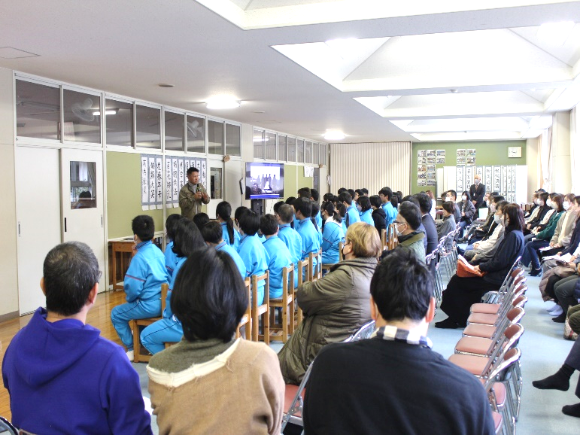

生徒会役員が全校集会で語る

■生徒の活動が表彰されました■

**「東濃地区学校図書館教育賞　奨励賞」（３年目）**

◎ビブリオBでの紹介本を推奨する図書館祭り

（新たな本との出会い・本を通した人との繋がり）

◎図書購入希望調査に全校生徒が参加

（読みたい本が見つかる図書館作り）

◎教職員：利用指導年間計画を各教科・各学年用に作成

お薦め本のポップ作成に参加

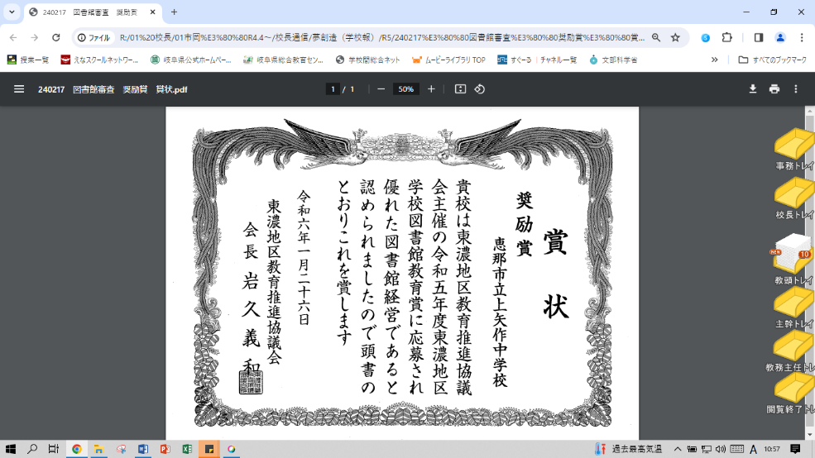

**受賞理由**



**上矢作中学校の電話番号が替わりました。　0573-26-6885**